高雄市103學年度高中職校「臺灣學－網路讀書會」參賽投稿步驟
1.請連結到網路讀書會網站，網址：http://read.cchs.kh.edu.tw/ ，點選「報名參賽」進入參賽留言畫面。請注意本系統目前只支援IE瀏覽器，用其他瀏覽器會無法正確投稿上傳，不便之處敬請見諒！
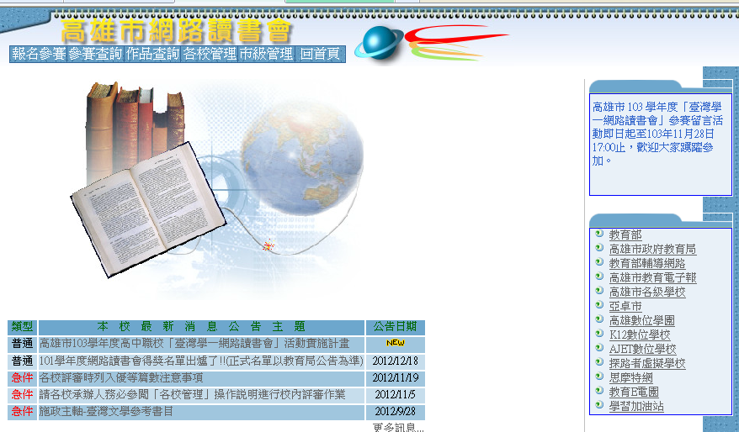
2. 依照提示欄位，輸入文章標題、參賽者學校資訊、個人基本資料，以及指導老師姓名(每篇作品指導老師限一位)。
高職之同學請務必點選您就讀之科別，以方便學校承辦老師處理。
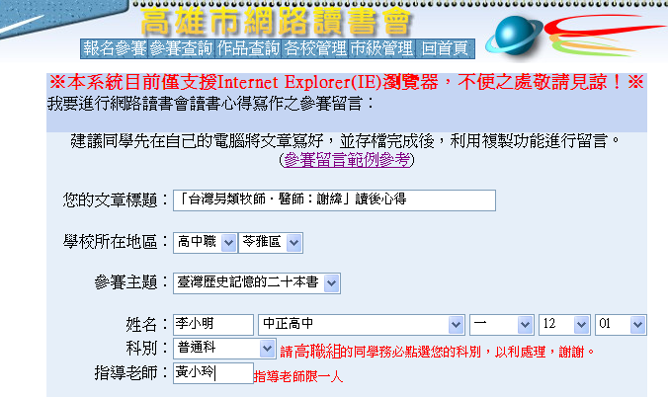

3. 填入所閱讀書籍之基本資料。(中文書名、作者、出版單位等項目必填)
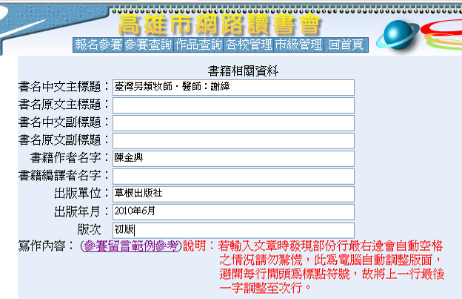

4. 依規定格式分成三大部份書寫，各部份之標題與內容如下圖所示。並請注意標點符號規定及版面要求。
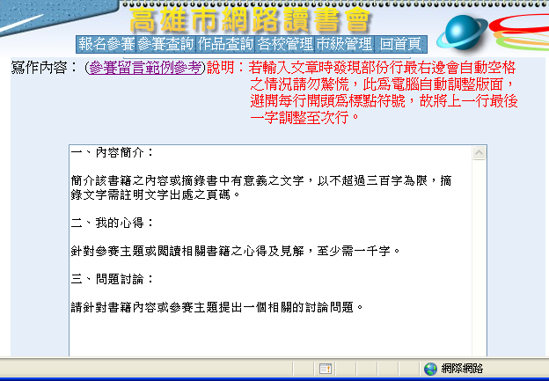
標點符號規定、版面要求
- 所有標點符號規定使用中文全形之標點符號如：，；、。：‧／「」《》？〈〉！（）……請勿使用半形之標點符號，如：{ } ^ ! ] [ ; , . ' " ! * ( ) : / > < ..。

- 為便於評審評閱，標題與段落、段落與段落之間務請空一行。

- 每段開頭不必空格，文字直接靠左。

建議同學先在自己的電腦將文章寫好，存檔完成後，利用複製功能進行留言。

5. 先選「試覽畫面」確認格式及內容無誤後，再選「確定儲存」。
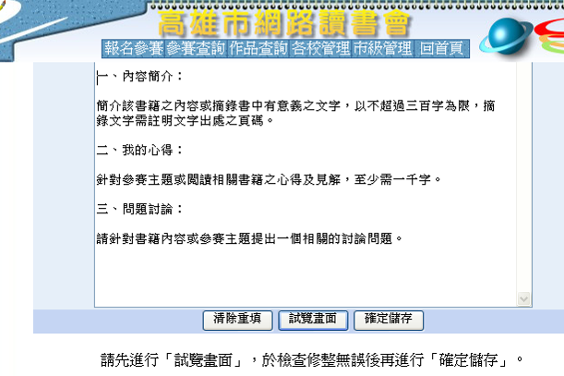

6. 出現「儲存成功」之訊息，即表示留言成功。
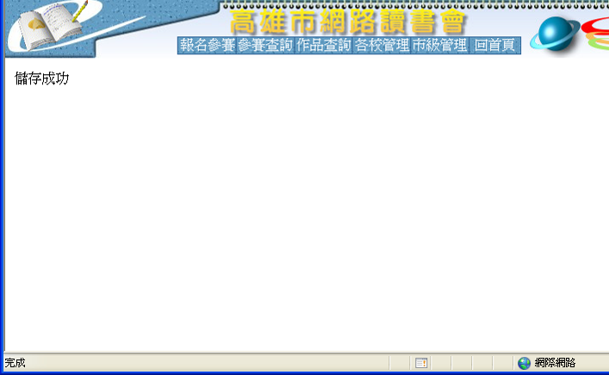

7.可由「參賽查詢」功能進行確認是否上傳成功。進入「參賽查詢」選單，選擇查詢欄位(主題與校級必選，其餘可不必選取或輸入)，按下「送出」鈕即可進行查詢。
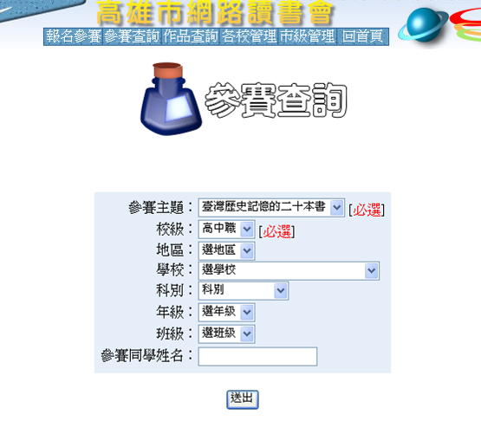

8. 若有列出自己的記錄，則代表您的作品已成功儲存於系統中了。
